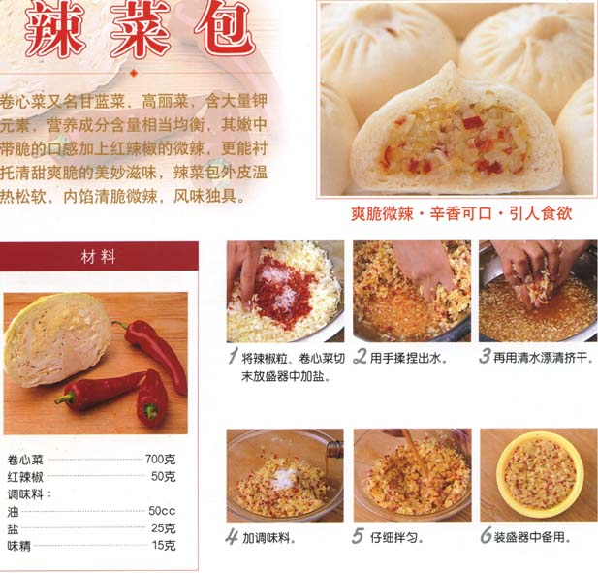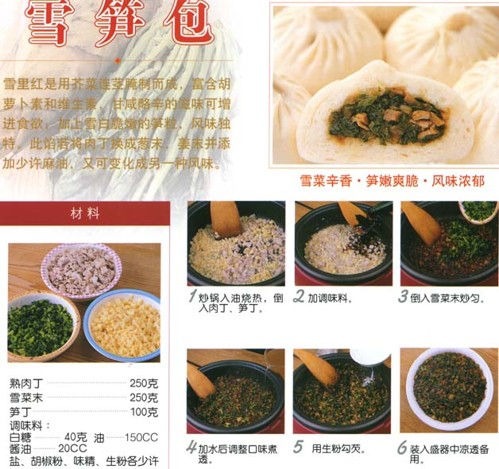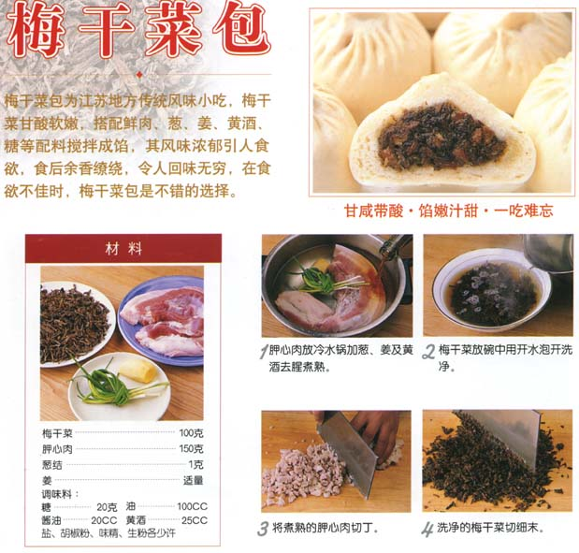
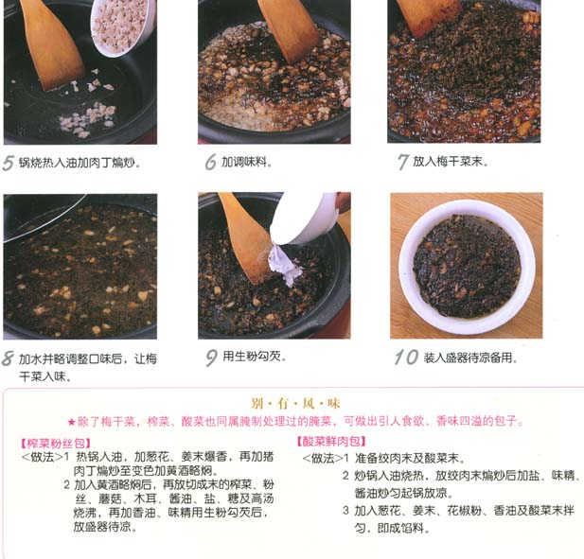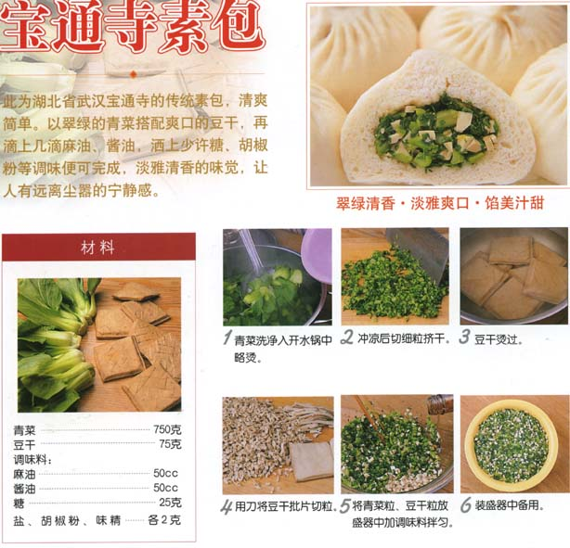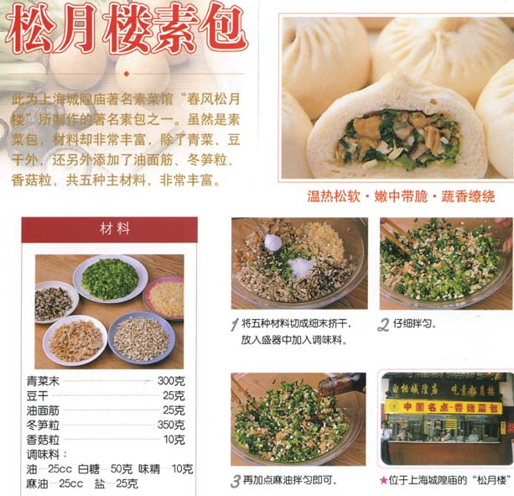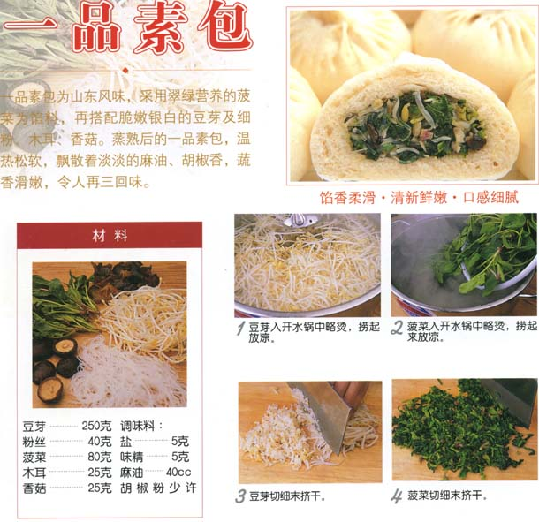
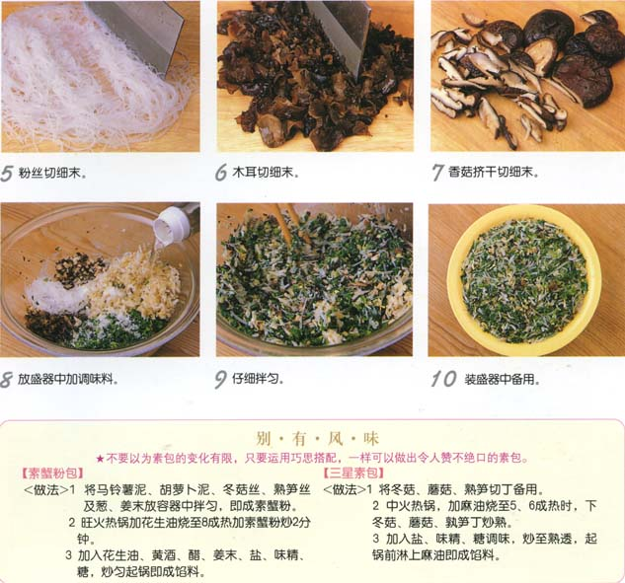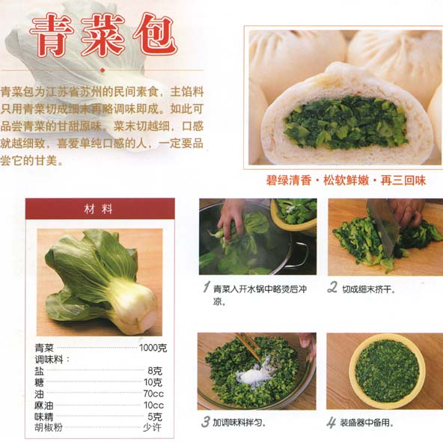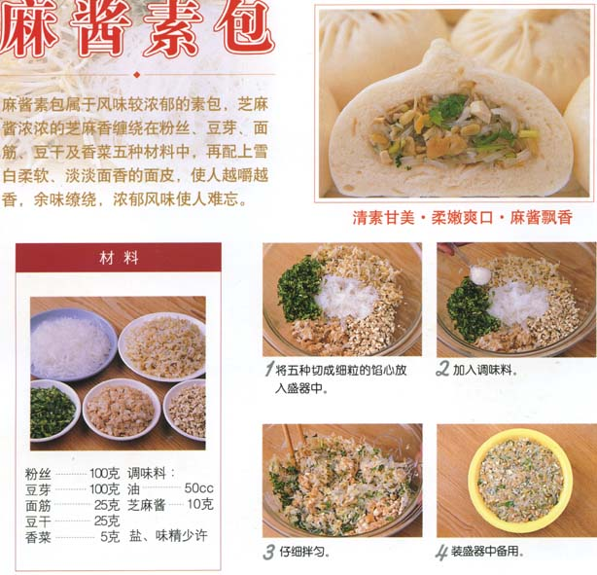
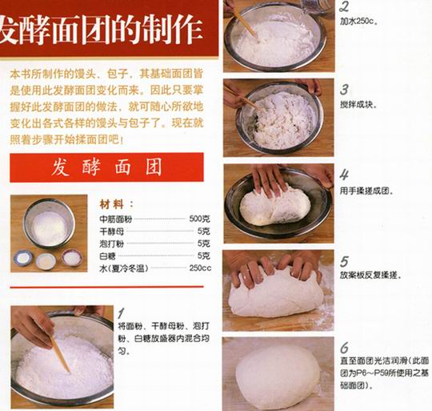
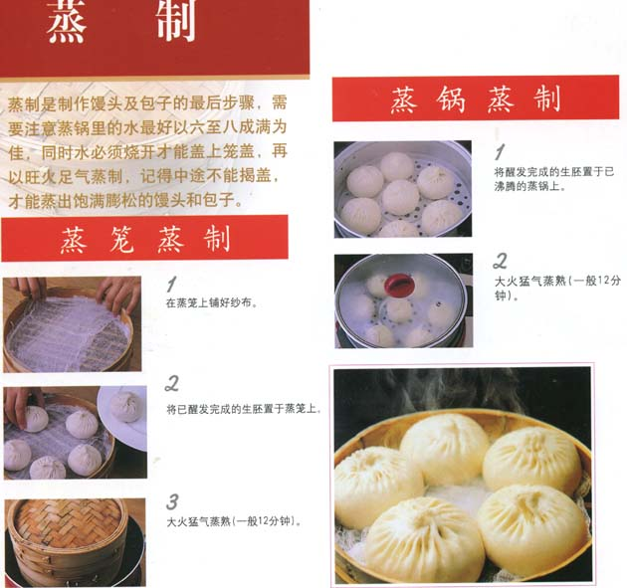注:
面团筋力和适度发酵是做馒头成败的两个重要关键:
---- 要用温开水和面(40℃)。自来水含抑菌剂，会抑制酵母菌发酵，应该煮沸后冷却使用。因为微波能够杀灭细菌，因此含有酵母的水请不要用微波炉加热。
---- 冰箱里取出的包子馅不能直接使用，可炒热，调温处理。
---- 包子馅不能太湿，否则会影响包子发酵，形成底部死面。
---- 包子或馒头底抹油可防止包子粘底。
---- 蒸馒头应以冷水(或温水)上笼，用中等火力。关火后不要马上开盖，放五分钟定形后再出锅。如果蒸火太急，馒头中心来不及受热膨胀，外皮面筋已过热凝缩，容易产生馒头揭锅回缩现象。
---- 使用商品鲜酵母(象橡皮泥,软粉泥,味酸)，小心失效，注意冷藏保存(1-5℃)。
---- 做馒头、包子尽量选用中筋粉，蛋白质含量为9-11%， 要避免使用低筋面粉如蛋糕粉和玉米粉。
发酵保温方法：
酵母最佳生长温度是28-30℃，40℃酵母細胞开始受到抑制和破坏。
----使用专业的恒温醒发箱。
----可将面团容器放在冰箱上散热器旁.暖气旁。
----可用毛毯或电热毯包裹面团发酵容器。
----可将面团放入温水蒸笼，冬天降温过快可开火加温(20秒)。
----烤箱预热到40℃后，开灯保温。
----烤箱加热后关火开门，温度下降接近体温后，放入面团。
----或者将面团放入烤箱或保温箱，再放一大锅开水。
----可把发酵容器漂浮于温水锅盆中，水盆加盖平板玻璃。
油炸馒头有窍门：炸馒头片时，先在冷水中浸一下，再放入油锅去炸，这样炸好的馒头外黄进而嫩，既好吃又省油。面包保鲜：面包代中放一根芹菜，可以使面包保持新鲜滋味。
啤酒制面包：揉面团时，用同量的啤酒代替牛奶，不但面包容易烤制，而且出的面包有一种近乎肉的味道。
怎样热陈馒头
馒头放久了，变得又干又硬，回锅加热很难蒸透，而且蒸出的馒头硬瘪难吃。
如在重新加热前，在馒头的表面淋上一点水，蒸出的馒头会松软可口。
蒸馒头勿用热水
许多人爱用热水或开水蒸馒头，以为这样开得快。其实这并不科学。因为生冷的馒头突然遇到热气，表面粘结，容易使馒头夹生。
正确的方法应是在锅内加冷水，放入馒头后，再加热升温，可使馒头均匀受热，松软可口。

